# 标注规范更新

* 标注要求
* 标注颜色
* 标注的分类

目前我们对每张图片采取粗略标注具体参考CITYSCAPE的COARSE ANNOTATION

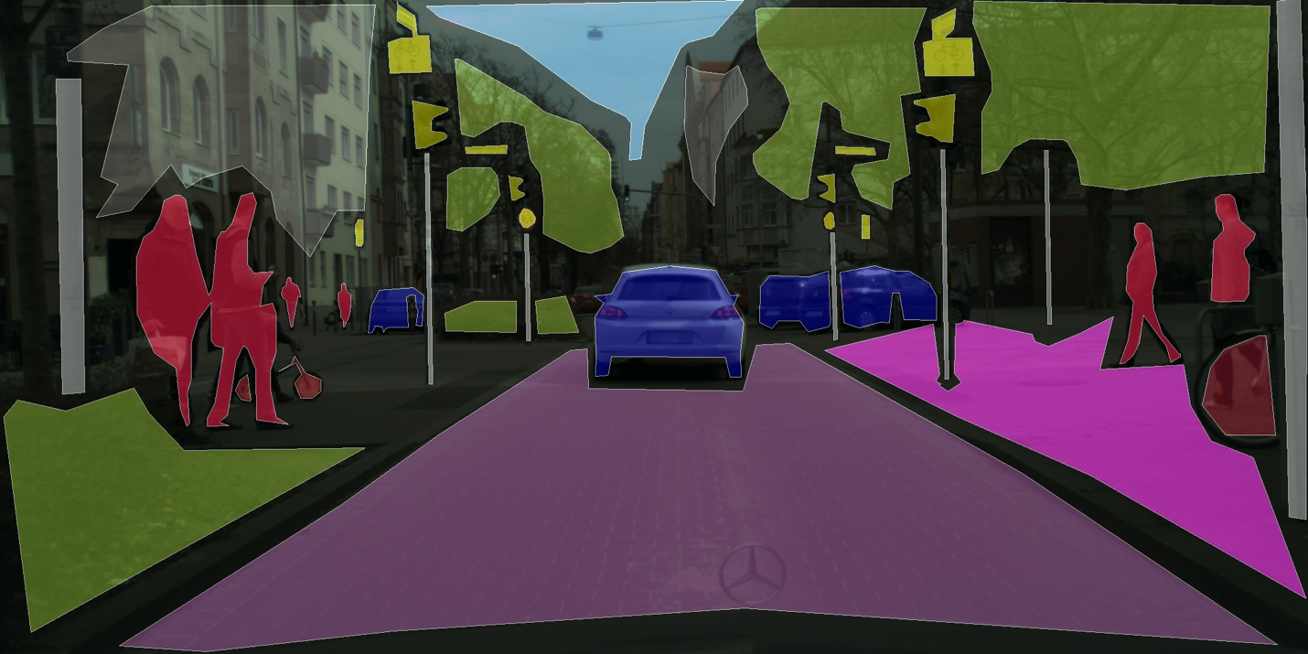

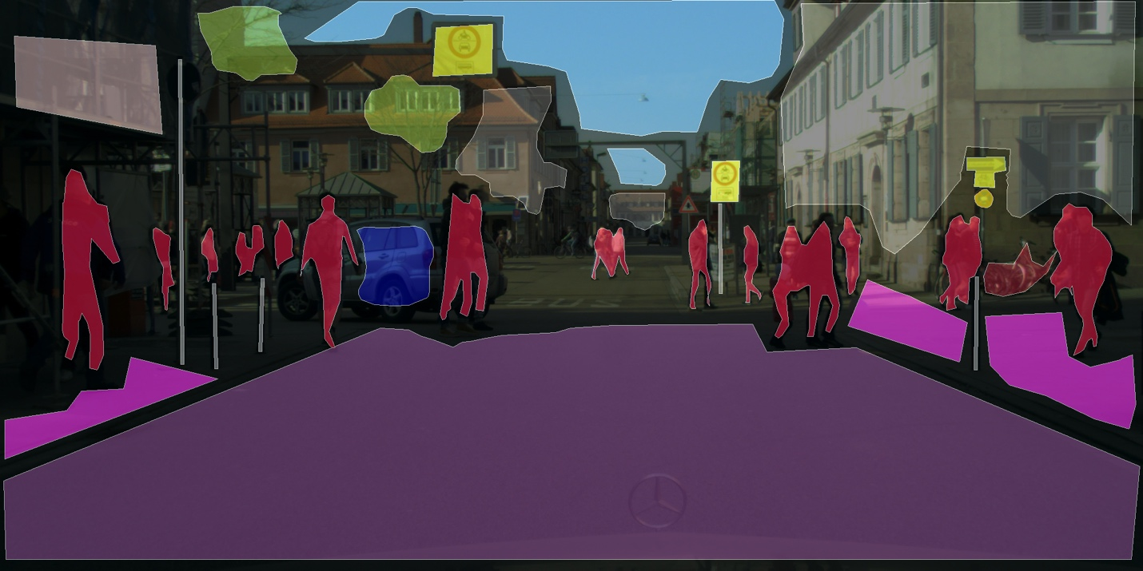

600张照片先按照这个格式。一个图片只包含 一个JSON文件我们采取像cityscape一样的数据集方式以一张照片为单位图片中同类的东西用相同的颜色。

标注的颜色有具体的规定以下内容参照了CITYSCAPE 和 MSCOCO

person- 颜色：#920000

tree- 颜色：#666600

road- 颜色：#7c6585

sidewalk- #4c2b52

电线杆(telegraph pole)- #838681

红绿灯(traffic light)- #949e50

房子(building)- #4a4d50

婴儿车(baby carriage)- #60581a

指示牌（各类学过车的来这里做个补充）(traffic sign)- 

斑马线(zebra crossing)- #ffff7f

摩托车、电瓶车(motorcycle)-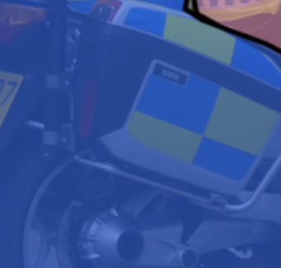 #4e83e4

自行车(bicycle)-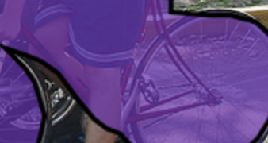 #8a43d1

行李箱(luggage)- #51c1d7

动物(animal)- #bdcf8c

伞(umbrella)- #c98243

转弯线(turing line)- #7093bf

禁止停留线(no stopping line)- #cf551c

左拐(turing left)-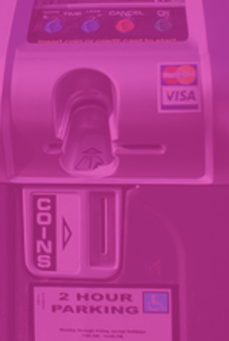 #cf26ab

右拐(turing right)-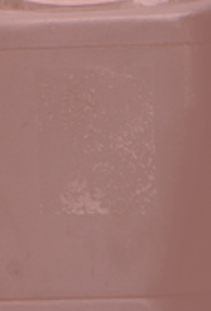 #a07d7c

减速带(speed bump)- #a9eeb7

路障(road block)- #09070c

标注现有分类：人、道路旁景物、道路上油漆各类标示、地面、人行道、天空（凡是出现在马路上的都） 关于指示牌我们不断增加类别

过于小的人群就不需要标了 一排车的标注最好不要用一个颜色 由于现在MSCOCO无法登入先这些颜色明天我会尽快更新